- Использование фонетических сказок
Фонетические сказки помогают:
- Чётко артикулировать и пропевать звуки (длиннее-короче, выше-ниже) так, как указано в тексте;
- Отхлопывать ритм «песен» каждого звука;
- «Дирижировать» - демонстрировать рукой продолжительность звука, высоту звучания голоса.

Модифицированная сказка «Жизнь на планете Алфавит» может использоваться как полностью, так и фрагментарно, в зависимости от возраста детей, особенностей их развития, объёма знаний и умений, целей занятия.

Практика показывает, что дети проявляют стойкий интерес к играм с «живыми звуками» и хорошо усваивают материал, проработанный с их помощью.
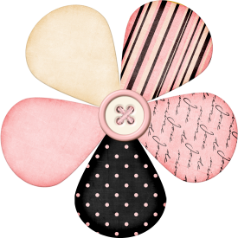

Описание пособия «Живые звуки»:
Пособие состоит из демонстрационного и раздаточного материала. Демонстрационный материал представлен в виде объёмных человечков,обозначающих звуки, которые по форме и цвету соответствуют общепринятым(шары красного, синего и зелёного цвета). Дополнением являются лишь несколько деталей: руки, ноги, волосы,глаза,нос, рот, «оживляющие» шары-звуки.
На красных шарах, обозначающих гласные звуки, «рот» показывает положение губ при произнесении определённого звука.

